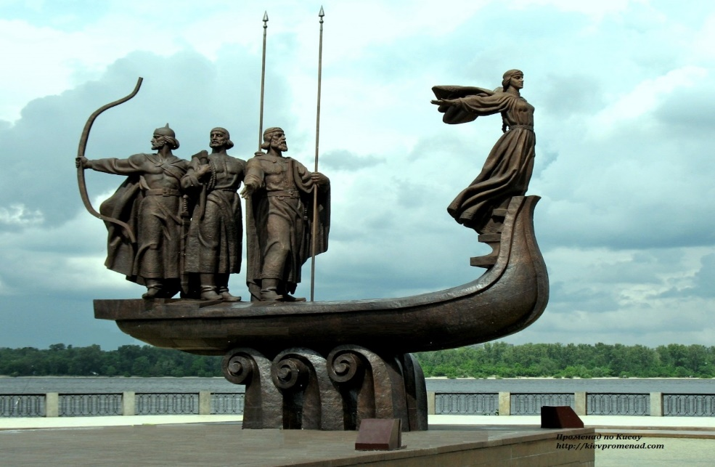

**Засновники Києва**

**Кий, Щек, Хорив, Либідь (482 р.)**

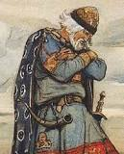

**Олег (879 р.)**

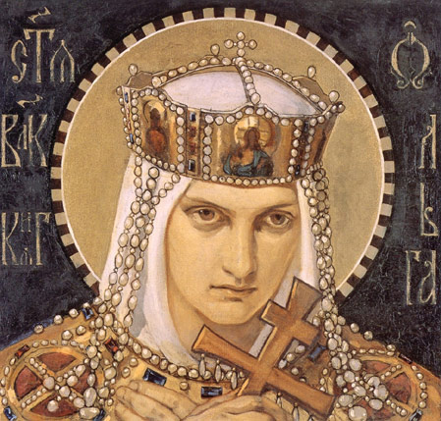

**Княгиня Ольга (910-969)**

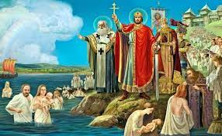 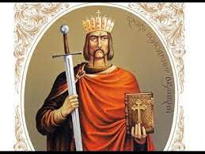

**Володимир Великий (988 р.)**

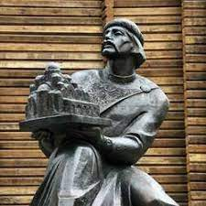 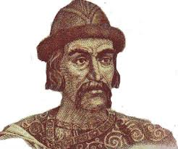

**Ярослав Мудрий (1050 р.)**

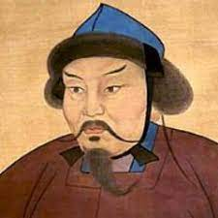 **Монголи (1240 р.)**

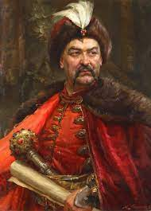 **Богдан Хмельницький (1595 - 1657.)**

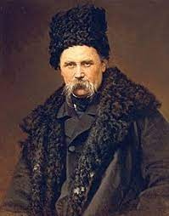**Тарас Шевченко (1814- 1861 р.)**

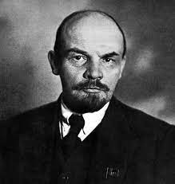 **Володимир Ленін (1930 p.)**

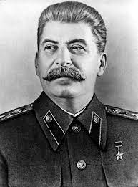 **Йосип Сталін (1945 p.)**